**Nazary mehanika dersiniň Statika bölümi boýunça**

**TESTLER**

1.Nazary mehanika dersi näme öwrenýär?

1. Mehaniki hereketiň umumy kanunlaryny.

2.Jisimleriň deňagramlygyny.

3.Jisimleriň hereketini.

4.Jisimleriň özara täsirlerini

Ответ:1

2. Mehaniki hereket-...

1. Jisimiň hereketi.

2. Jisimiň giňişlikde wagt boýunça orun üýtgetmesi.

3. Jisimiň orunüýtgetmesi .

4. Jisimiň giňişlikde orunüýtgetmesi

Ответ:2

3. Güýç-....

3. Jisimleriň özara täsirleriniň ugruny kesgitleýän fiziki ululyk.

2. Jisimleriň özara täsirleriniň ululygyny kesgitleýän fiziki ululyk.

3. Jisimleriň özara täsirleriniň intensiwligini kesgitleýän fiziki ululyk.

4. Jisimleriň özara täsirleriniň ugruny we ululygyny kesgitleýän fiziki ululyk.

Ответ:4

5.Absolýut gaty jisim-...

1. Nokatlarynyň arasyndaky uzaklyklar üýtgemeýän jisim.

2.Nokatlarynyň arasyndaky uzaklyklar üýtgeýän jisim.

3. Deformirlenýän jisim

4. Agyrlyk meýdanyndaky jisim.

Ответ:1

6.Güýçler sistemasy-.

1.Jisimlere täsir edýän güýçleriň toplumy.

2.Bir nokatda kesişýän güýçler.

3. Deňagramlaşýan güýçler.

4. Bir jisime täsir edýän güýçleriň toplumy.

Ответ:1

7. Ýygnanýan güýçler sistemasy-...

1. Täsir çyzyklary bir nokatda kesişýän güýçlerden ybarat sistema.

2. Täsir çyzyklary bir nokatda kesişmeýän güýçlerden ybarat sistema.

3. Täsir çyzyklary parallel bolan güýçlerden ybarat sistema.

4. Jismiň bir nokadyna goýlan güýçlerden ybarat sistema.

Ответ:1

8.Jisimiň deňagramlyk ýagdaýy-...

1. Jisimiň gönüçyzykly deňölçegli hereketi.

2. Jisimiň gönüçyzykly hereketi.

3. Jisimiň deňölçegli hereketi.

4. Jisimiň tizlenmeli hereketi.

Ответ:1

9. Güýji kesgitleýän parametrler-...

1. Goýlan nokady, ululygy.

2. Goýlan nokady.

3. Ululygy.

4.Goýlan nokady, ululygy, ugry.

Ответ:4

10. Güýjüň ölçeg birligi-...

1. Kilogram.

2. Nýuton.

3. Sekunt.

4.Metr-sekunt

Ответ:2

11. Deňtäsirediji güýç-...

1. Berlen güýçler sistemasyna girýän güýçleriň geometriki jemi.

2. Berlen güýçler sistemasyna ekwiwalent güýç.

3. Berlen güýçler sistemasyna girýän güýçleriň jemi.

4. Berlen güýçler sistemasyna girýän güýçleriň yzygider wektorlaýyn köpeltmek hasyly.

Ответ:2

12. Güýçler sistemasynyň baş wektory-...

1. Güýçler sistemasynyň deňtäsiedijisi.

2. Güýçler sistemasyna girýän güýçleriň wektorlaýyn köpeltmek hasyly.

3. Güýçler sistemasyna girýän güýçleriň wektorlaýyn jemi.

4. Güýçler sistemasynyň deňtäsiedijisine perpendikulýar wektor.

Ответ:3

13. Ýygnanýan güýçler sistemasynyň deňagramlaşmagynyň geometriki şerti?

1.

2.

3.

4.

Ответ:1

14. Ýygnanýan güýçler sistemasynyň deňagramlaşmagynyň analitiki şerti?

1.

2.

3.

4.

Ответ:1

15. Erkinleşdirmek taglymaty-...

1. Baglanyşyklary üýtgedip, erkin däl jisimi erkin hasaplap bolýar.

2. Baglanyşyklary reaksiýa güýçleri bilen çalşyryp, erkin däl jisimi erkin hasaplap bolýar.

3. Erkin däl jisimi erkin hasaplap bolýar.

4. Baglanyşyklary aýryp, erkin däl jisimi erkin hasaplap bolýar.

Ответ:2

16. Güýji täsir çyzygy boyunça göçürip bolýarmy?

1. Käbir halatlarda.

2. Ugruny üýtgedip.

3. Bolanok.

4. Hawa.

Ответ:4

17. Bir nokada goýlan iki sany güýjüň deňtäsiredijisi....

1. Bu güýçleriň üstünde gurlan parallelogramyň diagonaly boýunça ugrukdyrylan.

2. Bu güýçleriň üstünde gurlan üçburçlygyň medianasy boýunça ugrukdyrylan.

3. Bu güýçleriň üstünde gurlan üçburçlygyň bissektrisasy boýunça ugrukdyrylan

4. Bu güýçleriň üstünde gurlan üçburçlygyň beýikligi boýunça ugrukdyrylan.

Ответ:1

18.4-nji aksioma-...

1. Jisimleriň biri-birine bolan täsirleri bir göni çyzyk boýunça ugrukdyrylan, ululyklary deň.

2. Jisimleriň biri-birine bolan täsirleri bir göni çyzyk boýunça gapma-garşylykly ugrukdyrylan, ululyklary deň.

3. Jisimleriň biri-birine bolan täsirleri gapma-garşylykly ugrukdyrylan, ululyklary deň.

4. Jisimleriň biri-birine bolan täsirleri bir göni çyzyk boýunça gapma-garşylykly ugrukdyrylan.

Ответ:2

19. Güýçler sistemasy käbir O merkeze getirlende şu ululyklara getirilýär-

1.

2.mo

3.

4.

Ответ:1

20. ***F*** güýjüň *y* oka proýeksiýasy ?

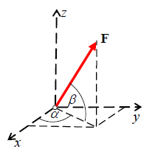

1. *Fy*= *F*
2. *Fy*= *F*

*3.Fy*= *F*

*4. Fy*= *F*

Ответ:1

21. F1=13N, F2=6N, F3=5N güýçler koordinata başlangyjynda goýlan. A1(-4:3:12) A2(2;-2;-1) A3(0;4;-3) nokatlar degişlilikde 1 , 2, 3 güýçleriň täsir çyzyklarynda ýatýar. Güýçleriň deňtäsiredijisini kesgitlemeli .

1.=(0,5,7)

2.=(0,3,7)

3.=(3,3,6)

4.=(1,5,7)

Ответ:2

22. Taraplary *a* deň bolan kwadrat görnüşli ABCD plastinadan AB1C1D1 kwadrat kesilip aýrylýar. Galan böleginiň agyrlyk merkezi C1 nokatda bolar ýaly kesilýän kwadratyň tarapy näçä deň bolmaly?

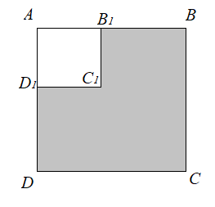

2.(

1. 0.2*a*

Ответ:3

23. Agramy G=10N bolan silindir ýapgyt tekizlikde ýüp bilen deňagramlykda saklanýar; . Ýüpüň dartyş güýji näçe?

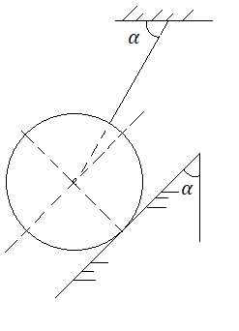

1. 5.8N

2. 6.4N

3.7.04N

4. 9.3N

Ответ:1

24. OA, OB ýüplere berkidilen AB steržen deňagramlykda saklanýar. Ýüpleriň arasyndaky burç 900. OA ýüp bilen gorizontal gönüniň arasyndaky burç . AB sterženiň gorizontal bilen emele getirýän burçuny tapmaly.

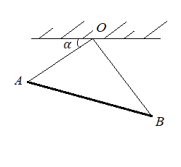

1.900

2.900+

3.900

4.900

Ответ:3

25. Ferma artykmaç steržensiz bolmagy üçin haýsy şert ýerine ýetmeli?

1. k=3n-2

2. k=3n-1

3. k=2n-1

4. k=2n-3

Ответ:4

26. Üçburçlygyň agyrlyk merkezi onuň......

1. Bissektrisalarynyňkesişmesinde.

2. Beýiklikleriniň kesişmesinde

3. Medianalarynyň kesişmesinde.

4. Orta perpendikulýarlary-nyň kesişmesinde

Ответ:2

27. Erkin däl jisim-.....

1. Hereketi beýleki jisimler tarapyndan çäklendirilen jisim.

2. Hereketi beýleki jisimler tarapyndan çäklendirilenmedik jisim.

3. Hereketi çäklendirilen jisim.

4. Hereketi çäklendirilmedik jisim.

Ответ:1

28. Jisimiň deňagramlygy-....

1. Gönüçyzykly hereket.

2. Deňölçegli hereket.

3. Gönüçyzykly deňölçegli hereket.

4. Egriçyzykly hereket.

Ответ:3

29. Eger jisimiň islendik iki nokadyny birikdirýän göni çyzyk özüniň başlangyç ýagdaýyna parallel hereket edýän bolsa, onda bu hereket-...

1. Öňe bolan hereket.

2. Aýlanma hereket.

3. Tizlenýän hereket.

4. Haýallaýan hereket.

Ответ:1

30.Statiki sürtülme güýjüniň maksimal bahasy-

1. Fsürt= fN

2. Fsürt= fmg

3. Fsürt= mg

4. Fsürt= N

Ответ:1

31. Güýji jisime edýän täsirini üýtgetmezden täsir çyzygy boýunça göçürip bolýarmy?

1. Bolanok.

2. Käbir halatlarda.

3. Bolýar.

4. Goýlan nokadyna bagly.

Ответ:3

32. Parallel güýçler sistemasynyň merkeziniň radius-wektory haýsy formula bilen kesgitlenýär?

1. =

2.=

3. =

4.=

Ответ:4

33. Degişlilikde A,B nokatlarda goýlan parallel we ugurdaş güýçleriň deňtäsiredijisi AB kesimi nähili gatnaşykda bölýär?

1.

2.

3.

4.

Ответ:4

34. A nokatda goýlan güýjüň O nokada görä momenti haýsy formula bilen tapylýar?

1.

2.

3.

4.

Ответ:1

35. (x,y,z) nokatda goýlan güýjüň Ox oka görä momenti haýsy formula bilen tapylýar?

1.

2.

3.

4.

Ответ:2

36.Güýçler sistemasynyň inwariantlary?

1.

2.

3.,

4.

Ответ:2

37. (x,y,z) nokatda goýlan güýjüň Oy oka görä momenti haýsy formula bilen tapylýar?

1.

2.

3.

4.

Ответ:3

38. jübütler sistemasynyň deňtäsirediji jübütiniň momenti haýsy formula bilen kesgitlenýär?

1.

2.

3.

4.

Ответ:2

39. momentli jübütleriň deňtäsiedijisiniň momenti....

1.

2.

3.

4.

Ответ:3

40. (x,y,z) nokatda goýlan güýjüň Oz oka görä momenti haýsy formula bilen tapylýar?

1.

2.

3.

4.

Ответ:1

41. momentli jübütleriň deňtäsiedijisiniň momenti näça deň ?

1. 14.7

2. 14.8

3. 14.9

4. 14.95

Ответ:3

42. Eger bolsa, onda görkezilen formulalaryň haýsy dogry?

1.

2.

3.

4.

Ответ:4

43. F1=30N, F2=40N,

-bir nokatda goýlan güýçler; - bu güýçleriň arasyndaky burç. Deňtäsirediji güýjüň ululygy näçe?

1. 60,82 N

2. 60,83 N

3. 60,81 N

4. 60,84 N

Ответ:2

44. Hasaplamalarda silindriki şarniriň reaksiýasy...

1. Iki sany özara perpendikulýar güýçler bilen çalyşylýar.

2. Üç sany özara perpendikulýar güýçler bilen çalyşylýar.

3. Iki sany parallel güýçler bilen çalyşylýar.

4. Iki sany özara antiparallel güýçler bilen çalyşylýar.

Ответ:1

45. Hasaplamalarda sferiki şarniriň reaksiýasy...

1. Iki sany özara perpendikulýar güýçler bilen çalyşylýar.

2. Üç sany özara perpendikulýar güýçler bilen çalyşylýar.

3. Iki sany parallel güýçler bilen çalyşylýar.

4. Iki sany özara antiparallel güýçler bilen çalyşylýar.

Ответ:2

46. Silindriki şarnirlere oturdylan agramsyz sterženiň reaksiýasy.....

1. Şarnirlerden geçýän egri çyzyk boýunça ugrukdyrylan.

2. Şarnirlerden geçýän y=f(x) çyzyk boýunça ugrukdyrylan.

3. Şarnirlerden geçýän göni çyzyk boýunça ugrukdyrylan.

4. Şarnirlerden geçýän sinusoida boýunça ugrukdyrylan.

Ответ:3

47.Ýylmanak daýanç üstüniň reaksiýasy....

1. Jisime perpendikulýar.

2. Jisime nokatda galtaşýan tekizlige perpendikulýar.

3. Erkin ugurly.

4. Jisime nokatda galtaşýan tekizlige parallel.

Ответ:2

48. Daýanç nokadynyň reaksiýasy....

1. Jisime perpendikulýar.

2. Jisime nokatda galtaşýan tekizlige perpendikulýar.

3. Erkin ugurly.

4. Jisime nokatda galtaşýan tekizlige parallel.

Ответ:2

49. Jübüti täsir tekizligi boýunça .....

1. Göçürip bolýar.

2. Göçürip bolanok.

3. Käbir halatlarda göçürip bolýar.

4. Momentini üýtgedip göçürip bolýar.

Ответ:1

50. Jübüti täsir tekizligine parallel tekizlige.....

1. Göçürip bolýar.

2. Göçürip bolanok.

3. Käbir halatlarda göçürip bolýar.

4. Momentini üýtgedip göçürip bolýar.

Ответ:1

51. Tekiz güýçler sistemasynyň deňagramlaşmak şerti-...

1.

2.

3.

4.

Ответ:3

52. Erkin güýçler sistemasynyň deňagramlaşmak şerti-...

1.

2.

3.

4.

Ответ:1

53. Tekiz güýçler sistemasynyň deňagramlaşmak şerti(2-nji formasy)-...

1.

2.

AB göni çyzyk Ox okuna parallel.

3.

AB göni çyzyk Ox okuna perpendikulýar.

4.

AB göni çyzyk Ox okuna perpendikulýar däl.

Ответ:4

54. Tekiz güýçler sistemasynyň deňagramlaşmak şerti(3-nji formasy)-...

1.

A,B,C nokatlar bir göni çyzykda ýatanok

2.

A,B,C nokatlar bir göni çyzykda ýatýarlar

3.

A,B,C nokatlar bir göni çyzykda ýatanok

4.

A,B,C nokatlar bir göni çyzykda ýatanok.

Ответ:1

55. Degişlilikde (1;1;1), (-1;1;-1), (0;0;1) nokatlarda goýlan (0;0;5), (5;0;0), (0;5;0)(N) güýçler goýlan. Koordinatalar başlangyjyna getirlende güýçler sistemasy haýsy sistema getirilýär?

1.

2.

3.

4.

Ответ:1

56. Eger güýçler sistemasynyň wektor O nokada görä baş momenti wektora perpendikular bolsa, onda .....

1. Güýçler sistemasy bir jübüte getirilýär.

2. Güýçler sistemasy bir güýje getirilýär.

3. Güýçler sistemasy deňagramlaşýar.

4. Güýçler sistemasy bir güýje we bir jübüte getirilýär.

Ответ:2

57. Eger güýçler sistemasynyň wektor O nokada görä baş momenti wektora perpendikulýar bolmasa, onda .....

1. Güýçler sistemasy bir jübüte getirilýär.

2. Güýçler sistemasy deňagramlaşýar.

3. Güýçler sistemasy bir güýje getirilýär.

4. Güýçler sistemasy kinematiki winte(hyr) getirilýär.

Ответ:4

58. Eger güýçler sistemasynyň wektor O nokada görä baş momenti wektora parallel bolsa, onda .....

1. Güýçler sistemasy bir jübüte getirilýär.

2. Güýçler sistemasy deňagramlaşýar.

3. Güýçler sistemasy kinematiki winte(hyr) getirilýär.

4. Güýçler sistemasy bir güýje getirilýär.

Ответ:3

59. Suratda görkezilen sterženli konstruksiýanyň *C* düwünine berlen *F1 =10N* we *F2 =20N* güýçler täsir edýär. Sterženlerde ýüze çykýan reaksiýa güýçlerini tapmaly.

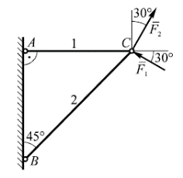

1.

2.

3.

4.

Ответ:2

60. Shemada görkezilen jisimler ulgamy deňagramlykda saklanýar. *G1,G2,G3,l ,r,α* belli bolsa, şaryň wertikal diwara edýän basyş güýjüni tapmaly.

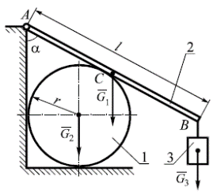

1. *N=*

2. *N=*

3. *N=*

4. *N=*

Ответ:4

61. 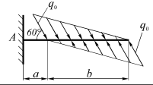Çyzykly kanun boýunça üýtgeýän ýaýran güýjüň intensiwligi *q0.* Eger *a* hem-de *b* ölçegler belli bolsa, A konsol berkitmedäki momentiň bahasyny tapmaly.

1. *M=*

2. *M=*

3. *M=*

4. *M=*

Ответ:3

62. Konusyň agyrlyk merkezi onuň beýikliginiň esas tarapdan näçe böleginde ýerleşýär?

1.

2.

3.

4.

Ответ:1

63. Agyr halka daş ýüzünden galtaşma boýunça çekilen ýüpüň hem-de halkanyň wertikal diwar bilen galtaşma **C** nokadynda ýüze çykýan sürtülme güýjüniň kömegi bilen deňagramlykda saklanýar. **f** sürtülme koeffisiýenti bilen **α** burçuň arasynda nähili baglanyşyk bolanda bu deňagramlyk mümkin?

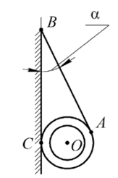

1.

2.

3.

4.

Ответ:2

64. Taraplary a=40 sm bolan kuba ululygy 100N bolan güýç täsir edýär.

Bu güýjüň Z oka görä momenti näçä deň?

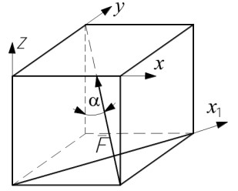

1. 32,6 Nm
2. 32,1 Nm
3. 32,2 Nm
4. 32,05 Nm

Ответ:1

65. Taraplary a=40 sm bolan kuba ululygy 100N bolan güýç täsir edýär.

Bu güýjüň Y oka görä momenti näçä deň?



1. 1,20Nm

2. 1Nm

3. 2,50Nm

4. 0

Ответ:4

66. Trapesiýa kanun boýunça ýaýran güýçler sistemasynyň deňtäsiredijisiniň ululygy näçe?

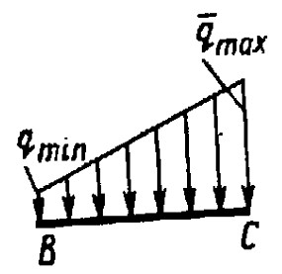

,

, BC=2metr

1. 30N

2. 20N

3. 40 N

4. 80 N

Ответ:3

67. güýçleriň deňtäsiredijisiniň ululygy-.....

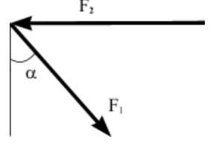

1.

2.

3.

4.

Ответ:3

68. Taraplary a=40 sm bolan kuba ululygy 100N bolan güýç täsir edýär.

Bu güýjüň X oka görä momenti näçä deň?



1. 23,1 Nm

2. 23 Nm

3. 23,2Nm

4. 23,05Nm

Ответ:1

69. Taraplary a=40 sm bolan kuba ululygy 100N bolan güýç täsir edýär.

Bu güýjüň X1 görä momenti näçä deň?



1.-16,3 Nm

2. -16,2 Nm

3. 16,05 Nm

4. 16,6 Nm

Ответ:1

*70.* Eger, *F=20 KN* , , *M= 5 KNm* bolsa, *XA=*?

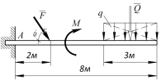

1. *XA= 10 KN*

2. *XA= 20 KN*

3. *XA= 26.3 KN*

4. *XA= 98.1 KN*

Ответ:1